Виды рыб, включенные в Красную книгу Республики Беларусь.
Виды рыб, включенные в Красную книгу Республики Беларусь. Это должен знать каждый рыболов!
Постановлением Министерства природных ресурсов и охраны окружающей среды Республики Беларусь от 09.06.2014 № 26 утвержден список редких и находящихся под угрозой исчезновения на территории Республики Беларусь видов диких животных, включаемых в Красную книгу Республики Беларусь.
В названный список вошли 9 видов рыб:
- стерлядь;
- атлантический лосось, семга;
- европейский хариус;
- кумжа;
- ручьевая форель;
- европейская корюшка;
- озерный гольян;
- обыкновенный усач;
- рыбец.
Лов «краснокнижников» в стране категорически запрещен в любое время года. В случае вылова рыбы, указанных видов, ее необходимо выпустить в рыболовные угодья в живом виде. За каждую незаконно добытую особь взыскивается ущерб в размере тройной таксы. Кроме того, за данное нарушение предусмотрена административная (штраф до 30 базовых величин) или уголовная ответственность.
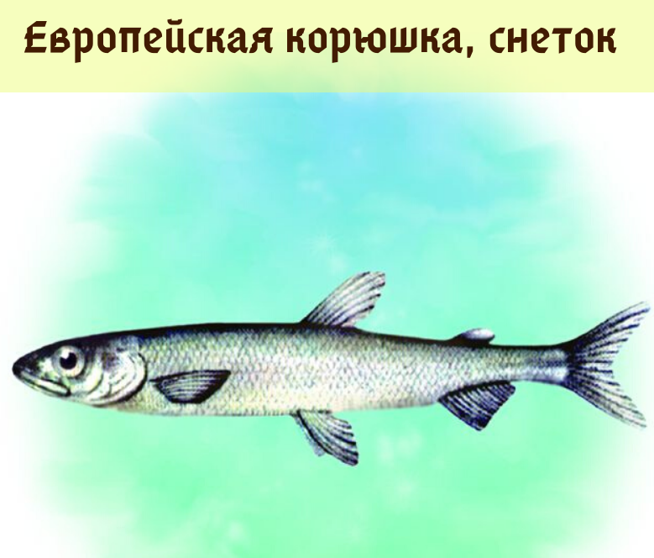
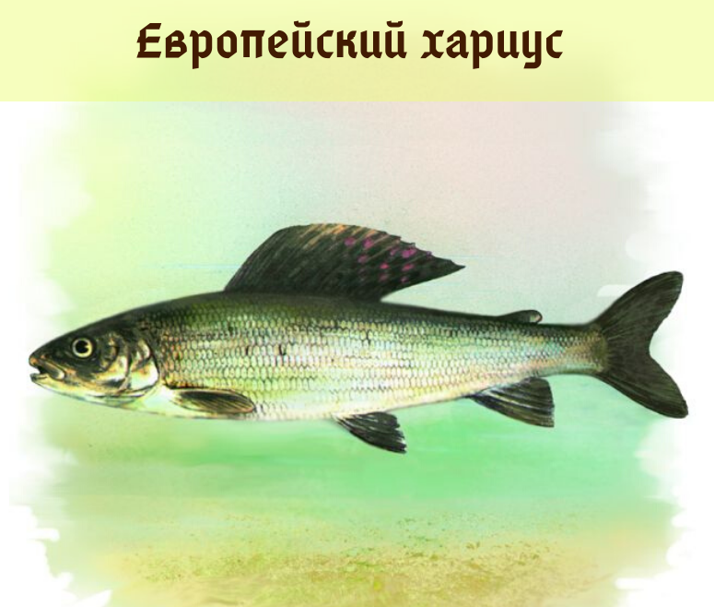
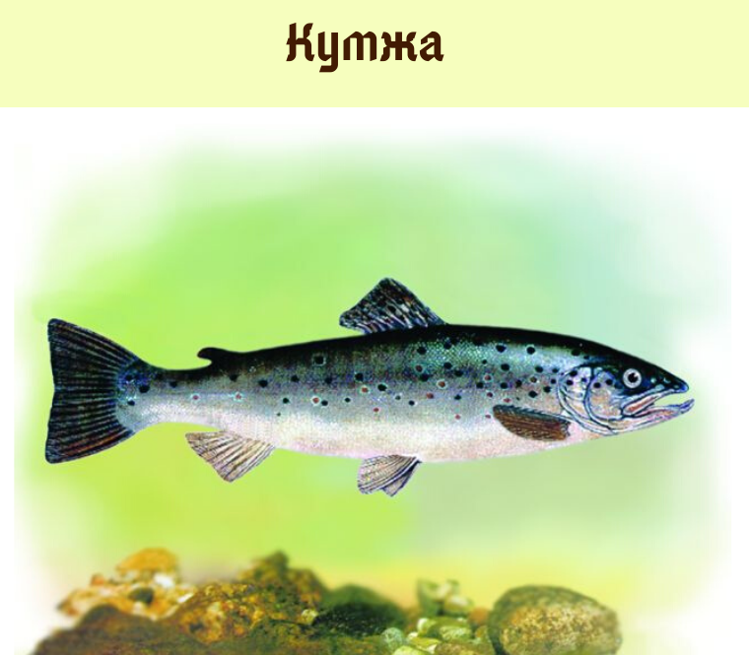
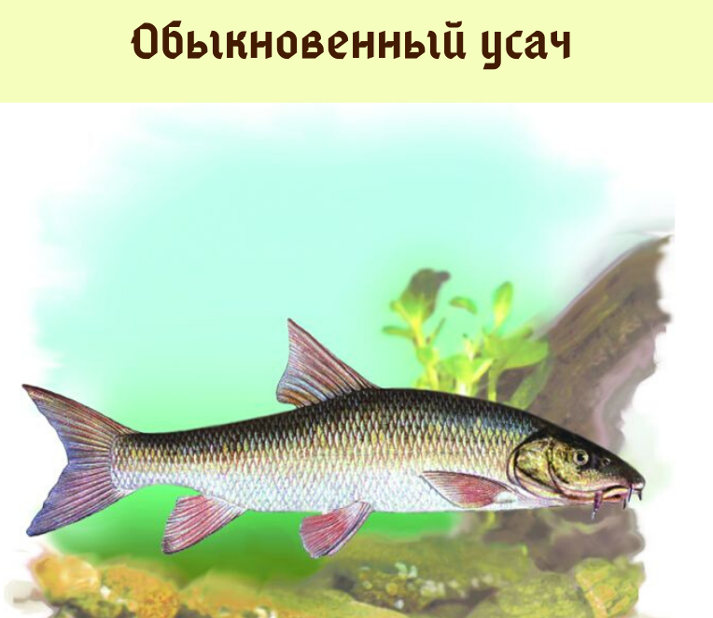
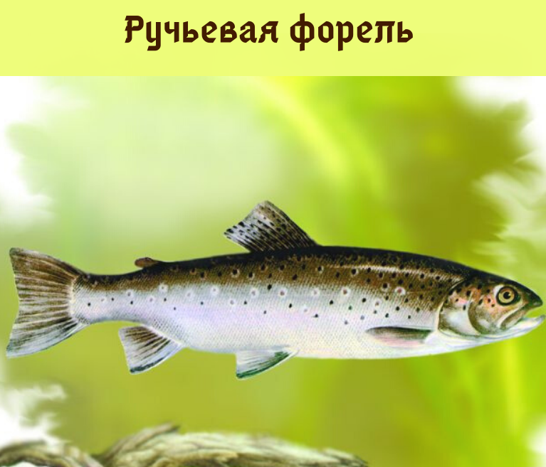

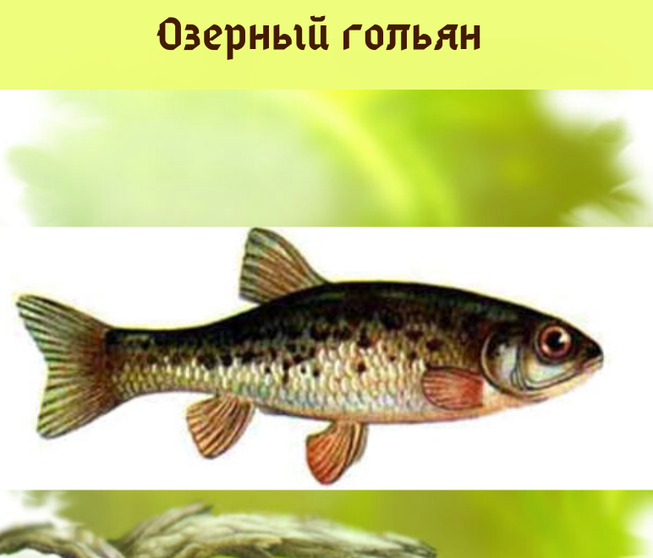
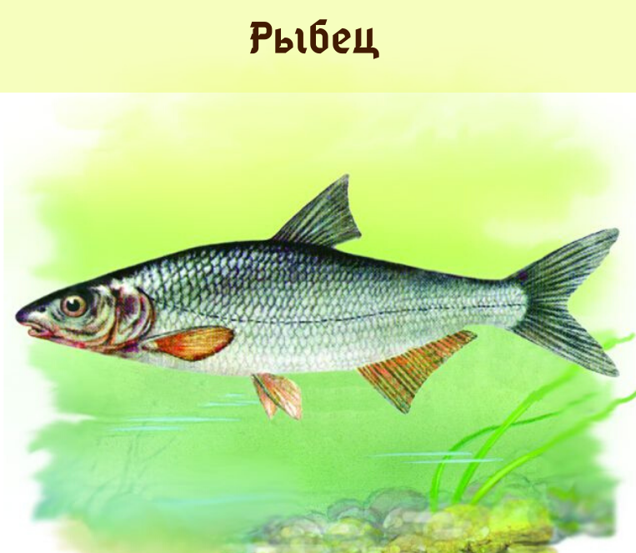

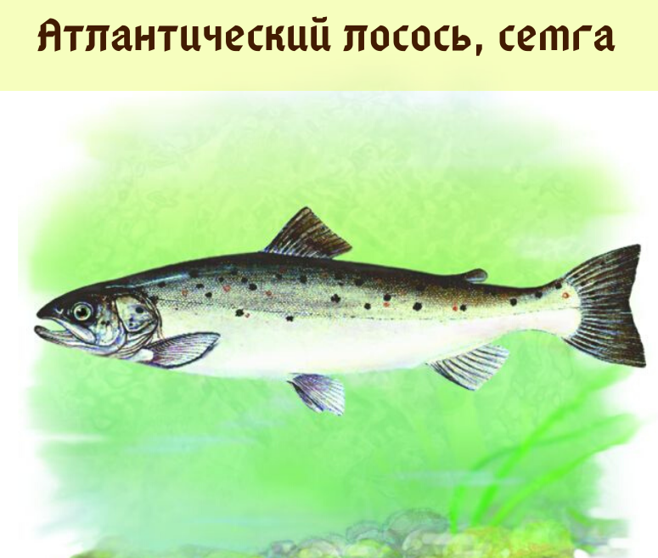
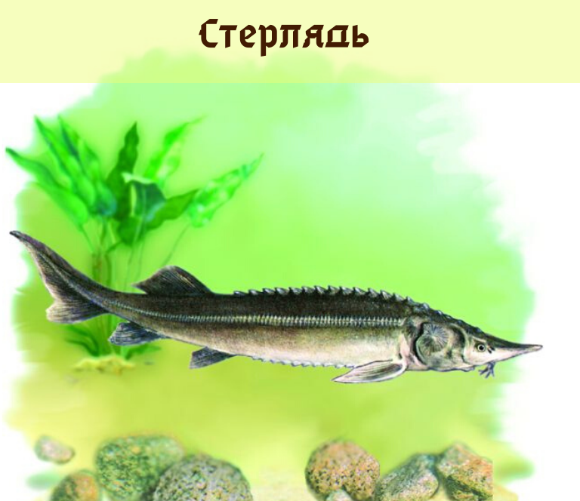
Мядельская МРИ

